Министерство образования Республики Беларусь

Учреждение образования

«Белорусский государственный университет информатики

и радиоэлектроники»

Специальность «Инженерно-психологическое

обеспечение информационных технологий»

Учебная дисциплина «Основы алгоритмизации и программирования»

Отчет

по лабораторной работе No3

«Циклические алгоритмы»

Подготовил:

Гавлев Н. В.

Проверил:

Усенко Ф. В.

Минск 2024

Цель: сформировать умения разрабатывать программы с использованием операторов выбора, цикла, передачи управления.

Задание: Использование цикла FOR (Вариант **7**)**: составить программу возведения данного натурального числа а в степень n.**

Оператор с предусловием (while) (Вариант 7): 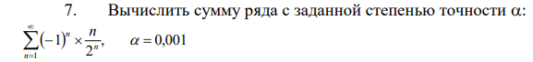

<https://github.com/ARXlMED/410902>

Далее приведён используемый код:

1. Для for:

#include <iostream>

using namespace std;

int main()

{

setlocale(LC_ALL, "Russian");

string answer1, answer2;

int n, a;

for (int i{ 1 }; i > 0; i++)

{

cout << "Введите число которое будет возводиться в степень или exit если хотите выйти с программы ";

cin >> answer1;

cout << "Введите степень в которую хотите возвести число или exit если хотите выйти с программы " ;

cin >> answer2;

if (answer1 == "exit" || answer2 == "exit")

break;

else

{

a = atoi(answer1.c_str());

n = atoi(answer2.c_str());

cout << "Если возвести число " << a << " в степень " << n << " получим результат " << pow(a, n) << endl << endl;

}

}

}

1. Для while:

#include <iostream>

using namespace std;

int main() {

const float a = 0.001;

int n;

n = 1;

double result = 0, old_value = 0, now_value = 1;

while (fabs(now_value - old_value) > a)

{

now_value = pow(-1, n) * (1 / pow(2, n));

old_value = pow(-1, n - 1) * (1 / pow(2, n - 1));

result += now_value;

n += 1;

}

cout << result;

}

На рисунках 1-3 показаны скриншоты работающей программы.

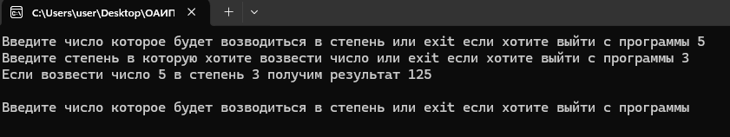

Рисунок 1 – Скриншот консоли с запущенной программой (задание с циклом for)

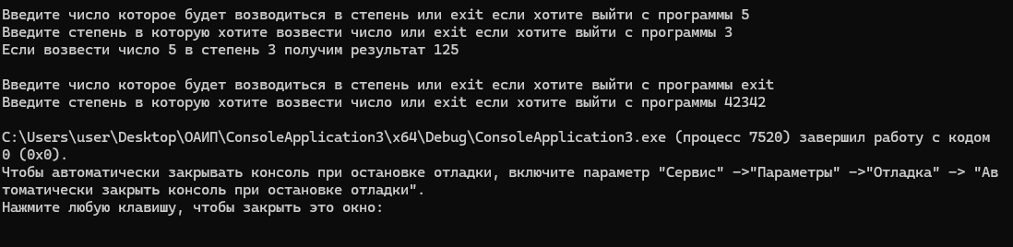

Рисунок 2 – Скриншот консоли с запущенной программой при других значениях переменных (задание с циклом for)

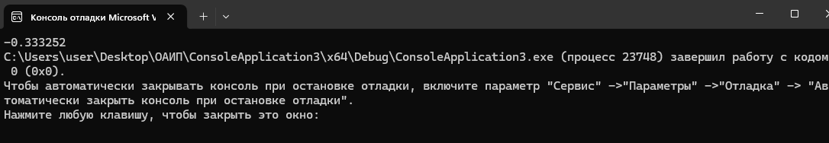

Рисунок 3 – Расчёт значения в задаче с циклом while

Вывод: В ходе выполнения лабораторной работы создано 2 приложения. В приложении которое использует в своей основе цикл for реализован просчёт возведения числа в степень. В приложении которое использует в своей основе цикл while реализован расчёт значения по заданной формуле с заданной точностью. В ходе выполнения работы мы научились работать с различными циклами в языке программирования C++.